Отчёт
По лабораторной работе №3-4
Вариант № 76813
Программирование

Выполнил:
Караганов Павел Эдуардович
Группа P3110
Проверил:
Гаврилов Антон Валерьевич

Текст задания:
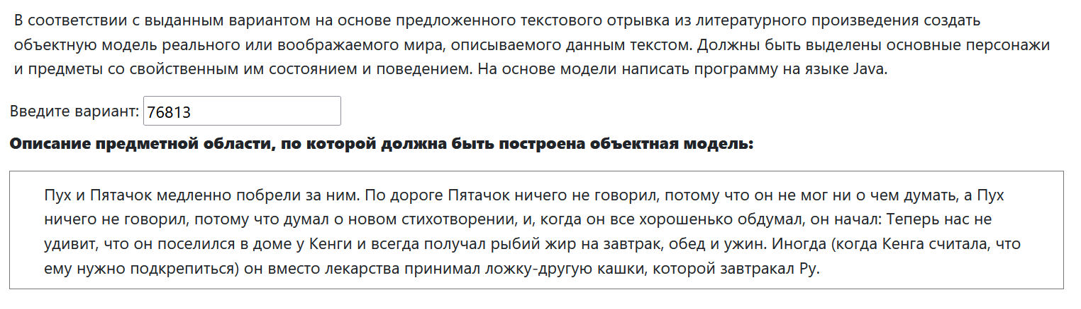
UML-Диаграмма
https://github.com/Antichnoste/MyStudy/blob/main/Proga/Lab3-4/UML.png
Листинг программы
https://github.com/Antichnoste/MyStudy/tree/main/Proga/Lab3-4
Результат работы программы
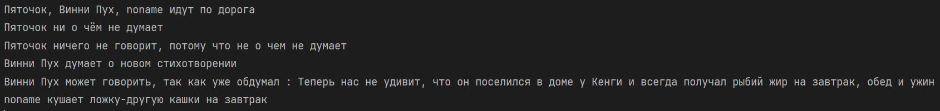
Вывод
Выполняя лабораторную работы, я закрепил теоретические знания о принципах объектно-ориентированного программирования (ООП), таких как инкапсуляция, полиморфизм, наследование и абстракция. Практическая реализация этих концепций на языке Java позволила мне лучше понимать и применять ООП в реальной жизни. Работа с инструментами, такими как IntelliJ IDEA, помогла мне структурировать код и провести тестирование своих решений. Эти занятия позволили мне укрепить мои навыки программирования и подготовиться к реальным проектам, где важно уметь эффективно использовать объектно-ориентированные подходы.

